LA POMME: VÉRITABLE ALIMENT GUÉRISSANT POUR LE FOIE
La pomme procure une eau vivante, riche en précieux minéraux, pour hydrater le foie en profondeur. Je vous ai dit que le foie a besoin d’eau pour bien remplir ses fonctions. Tout comme nous, quand on fait le ménage, ça prend un sceau rempli d’eau pas juste un petit verre d’eau.
Le matin, lorsqu’on prend nos 2 tasses d’eau avec le citron et ensuite notre smoothie, on donne des outils au foie pour faire un bon ménage. Quand on fait le ménage, on doit sortir les ordures. Le foie envoie les ordures dans les intestins via la bile. Donc, dans la suite logiques des choses, les pommes sont un des meilleurs aliments qui vont absorber ces déchets et les sortir du corps.
Le coté légèrement acidulé de la pomme aide le foie à dissoudre les cristaux.
La pomme contient de la pectine, une fibre gélatineuse qui aide à prévenir la putréfaction des aliments dans l’Intestin. La pectine agit comme un balai au niveau du système digestif et des intestins. La pectine se lie aux virus, bactéries, métaux lourds pour les éliminer de façon sécuritaire hors de l’intestin.
Une autre bienfait de la pectine c’est qu’elle a la capacité de limiter l’absorption de gras dans les cellules. Elle forme une barriere qui permet de contrôler l’accumulation de gras dans le corps.
La pomme nourrit les neurones du cerveau.
Les pommes avec la peau rouge procurent des nutriments supplémentaires; des antioxydants comme les anthocyanides responsablea de la couleur rouge. Ces composés aident à prévenir l’obosité, augmentent et renforcent le système digestif
Elles contiennent aussi des flavonoids comme la rutine et la quercitine, aident précieuse en ce qui concerne la detoxification des métaux lourds et des radiations.
Les acides aminés contenus dans la pomme, comme la glutamine et la sérine, aide à détoxifier le cerveau du glutamate monosodique (MSG).

La pomme a un iincroyable pouvoir anti infalmmatoire, surtout par sa capacité à affamer et débarrasser les virus, les bactéries indésirables qui causent une charge toxiques dans le corps … cause de la plupart de l’inflammation.
Le diction dit: UNE POMME PAR JOUR ÉLOIGNE LE MÉDECIN POUR TOUJOURS. Ici quand on parle de guérison c’est plutôt 2 ou 3 pommes par jour.
Vous pouvez les manger tel quel ou essayer ma compote crue super délicieuse. Bonifier avec des dattes qui augmentent l’effet guérissant au niveau du système digestif et l’absorption des débris au niveau de l’intestin.

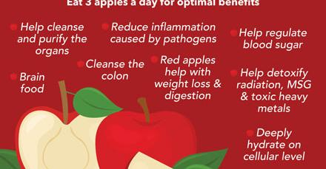

COMPOTE DE POMMES CRUE
2 pommes cœur enlevé et coupées en morceaux (avec ou sans pelure)
1 c. à table de purée de dattes ou 2 à 3 dattes molles noyaux enlevés
1 ml à 2 ml de cannelle moulue
Le tout au robot culinaire jusqu’à consistance désirée

